Лабораторная работа 04

OC

**Задание 01**

1. Разработайте консольное Windows-приложение **OS04_01** на языке С++, выполняющее длинный цикл с временной задержкой и с выводом на консоль идентификаторов текущего процесса и текущего потока.
2. Продемонстрируйте информацию об потоках процесса **OS04_01** с помощью утилит  **PowerShell ISE** и **Performance Monitor**.

**Задание 02**

1. Разработайте на языке консольное Windows-приложение **OS04_02** на языке С++, выполняющее цикл 100 итераций с временной задержкой в 1 сек. с выводом на консоль идентификатора процесса.
2. Процесс **OS04_02** должен создать два потока: потоковые функции **OS04_02_T1, OS04_02_T2.**
3. Поток **OS04_02_T1** - выполняет цикл 50 итераций с временной задержкой в 1 сек. с выводом на консоль идентификаторов процесса и потока.
4. Поток **OS04_02_T2** - выполняет цикл 125 итераций с временной задержкой в 1 сек. с выводом на консоль идентификаторов процесса и потока.
5. Продемонстрируйте информацию об потоках процесса **OS04_02** с помощью утилит  **PowerShell ISE** и **Performance Monitor**.

**Задание 03.**

1. Разработайте на языке консольное Windows-приложение **OS04_03** на языке С++, выполняющее цикл 100 итераций с временной задержкой в 1 сек. с выводом на консоль идентификатора процесса.
2. Процесс **OS04_03** должен создать два потока: потоковые функции **OS04_03_T1, OS04_03_T2.**
3. Поток **OS04_03_T1** - выполняет цикл 50 итераций с временной задержкой в 1 сек. с выводом на консоль идентификаторов процесса и потока.
4. Поток **OS04_03_T2** - выполняет цикл 125 итераций с временной задержкой в 1 сек. с выводом на консоль идентификаторов процесса и потока.
5. Поток **main** приостанавливает работу потока **OS04_03_T1** на20й своей итерации и возобновляют на 60й своей итерации.
6. Поток **main** приостанавливает работу потока **OS04_03_T2** на40й своей итерации и возобновляют после окончания собственных итераций (по окончании собственного цикла).
7. Продемонстрируйте информацию об потоках процесса **OS04_03** с помощью утилит  **PowerShell ISE** и **Performance Monitor**.

**Задание 04**

1. Разработайте на языке консольное Windows-приложение **OS04_04** на языке С++, выполняющее цикл 100 итераций с временной задержкой в 1 сек. с выводом на консоль идентификатора процесса.
2. Процесс **OS04_04** должен создать два потока: потоковые функции **OS04_04_T1, OS04_04_T2.**
3. Поток **OS04_04_T1** - выполняет цикл 50 итераций с временной задержкой в 1 сек. с выводом на консоль идентификаторов процесса и потока. Поток засыпает на 25й собственный итерации на 10сек.
4. Поток **OS04_04_T2** - выполняет цикл 125 итераций с временной задержкой в 1 сек. с выводом на консоль идентификаторов процесса и потока. Поток засыпает на 80й собственной итерации на 15сек.
5. Поток **main** засыпает на 30й итерации на 10 сек.
6. Продемонстрируйте информацию об потоках процесса **OS04_04** с помощью утилит  **PowerShell ISE** и **Performance Monitor**.

**Задание 05**

1. Разработайте на языке консольное Windows-приложение **OS04_05** на языке С++, выполняющее цикл 100 итераций с временной задержкой в 1 сек. с выводом на консоль идентификатора процесса.
2. Процесс **OS04_05** должен создать два потока: потоковые функции **OS04_05_T1, OS04_05_T2.**
3. Поток **OS04_05_T1** - выполняет цикл 50 итераций с временной задержкой в 1 сек. с выводом на консоль идентификаторов процесса и потока.
4. Поток **OS04_05_T2** - выполняет цикл 125 итераций с временной задержкой в 1 сек. с выводом на консоль идентификаторов процесса и потока.
5. Поток **main** завершаетпоток **OS04_05_T2** на 40й собственной итерации.
6. Продемонстрируйте информацию об потоках процесса **OS04_05** с помощью утилит  **PowerShell ISE** и **Performance Monitor**.

**Задание 06**

1. Разработайте на языке консольное Linux-приложение **OS04_06** на языке С, выполняющее длинный цикл с временной задержкой и с выводом на консоль идентификатора процесса.
2. Продемонстрируйте информацию о потоках процесса **OS04_06** с помощью утилиты **ps**.

**Задание 07**

1. Разработайте на языке консольное Linux-приложение **OS04_07** на языке С, выполняющее цикл 100 итераций с временной задержкой в 1 сек. с выводом на консоль идентификатора процесса.
2. Процесс **OS04_07** должен создать поток: потоковая функция **OS04_07_T1.**
3. Поток **OS04_07_T1** - выполняет цикл 75 итераций с временной задержкой в 1 сек. с выводом на консоль идентификаторов процесса.
4. Продемонстрируйте информацию о потоках процесса **OS04_07** с помощью утилиты **ps**.

**Задание 08**

1. Разработайте на языке консольное Linux-приложение **OS04_08** на языке С, выполняющее цикл 100 итераций с временной задержкой в 1 сек. с выводом на консоль идентификатора процесса.
2. Процесс **OS04_08** должен создать поток: потоковая функция **OS04_08_T1.**
3. Поток **OS04_08_T1** - выполняет цикл 75 итераций с временной задержкой в 1 сек. с выводом на консоль идентификаторов процесса. Поток должен засыпать на 10сек. на 50й собственной итерации.
4. Поток **main** должен засыпать на 15 сек. на 30й собственной итерации.
5. Продемонстрируйте информацию о потоках процесса **OS04_08** с помощью утилиты **ps**.

**Задание 09.ответьте на следующие вопросы**

1. Что такое поток управления OS?
2. С помощью каких системных вызовов создаются потоки в Windows и Linux?
3. Что такое системные и пользовательские потоки?
4. Что такое многопоточность?
5. Чем отличаются приоритетная многопоточность от и кооперативной многопоточности?
6. Что такое диспетчеризация потоков управления OS?
7. Что такое контекст потока и для чего он нужен?
8. Перечислите состояния в которых может быть поток и поясните их назначение.
9. Что такое LWP?
10. Что такое потокобезопасность программного кода?
11. Что такое реентерабельность кода?
12. Что такое Fiber?
13. Дайте развернутое определение потока OS.
14. Что такое поток управления OS?

объект ядра операционной системы, которому OS выделяет процессорное время. Наименьшая единица работы ядра OS.

последовательность инструкций, выполняемых процессором в выделенные OS интервалы времени.

1. С помощью каких системных вызовов создаются потоки в Windows и Linux?

CreateThread(Windows)

Pthread_create(linux)

1. Что такое системные и пользовательские потоки?
2. 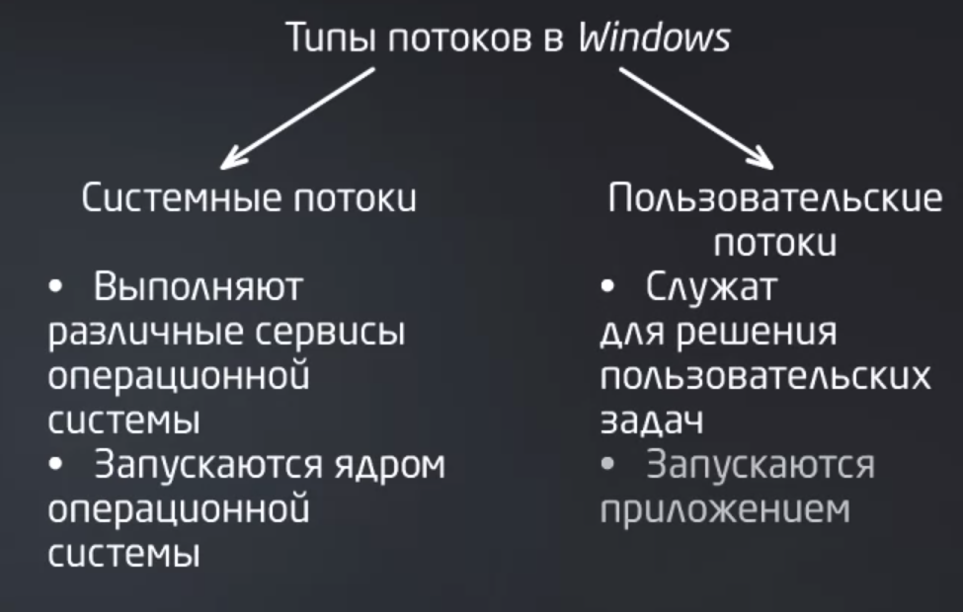 Что такое многопоточность?

модель (парадигма) программирования (OS, системы программирования, программы) поддерживать потоки управления.

Термин «многопоточный режим» также используется для описания ситуации, при которой допускается работа нескольких потоков в одном и том же процессе.

1. Чем отличаются приоритетная многопоточность от и кооперативной многопоточности?

### Совместная или кооперативная многозадачность

Тип многозадачности, при котором следующая задача выполняется только после того, как текущая задача явно объявит себя готовой отдать процессорное время другим задачам.

Преимущества кооперативной многозадачности: отсутствие необходимости защищать все разделяемые структуры данных объектами типа критических секций и мьютексов, что упрощает программирование, особенно перенос кода из однозадачных сред в многозадачные.

Недостатки: неспособность всех приложений работать в случае ошибки в одном из них, приводящей к отсутствию вызова операции «отдать процессорное время». Крайне затрудненная возможность реализации многозадачной архитектуры ввода-вывода в ядре ОС, позволяющей процессору исполнять одну задачу в то время, как другая задача инициировала операцию ввода-вывода и ждет её завершения.

### Вытесняющая, или приоритетная, многозадачность (режим реального времени)

Вид многозадачности, в котором операционная система сама передает управление от одной выполняемой программы другой в случае завершения операций ввода-вывода, возникновения событий в аппаратуре компьютера, истечения таймеров и квантов времени, или же поступлений тех или иных сигналов от одной программы к другой. В этом виде многозадачности процессор может быть переключен с исполнения одной программы на исполнение другой без всякого пожелания первой программы и буквально между любыми двумя инструкциями в её коде. Распределение процессорного времени осуществляется планировщиком процессов. К тому же каждой задаче может быть назначен пользователем или самой операционной системой определенный приоритет, что обеспечивает гибкое управление распределением процессорного времени между задачами (например, можно снизить приоритет ресурсоёмкой программе, снизив тем самым скорость её работы, но повысив производительность фоновых процессов). Этот вид многозадачности обеспечивает более быстрый отклик на действия пользователя.

Преимущества:

возможность полной реализации многозадачного ввода-вывода в ядре ОС, когда ожидание завершения ввода-вывода одной программой позволяет процессору тем временем исполнять другую программу; cильное повышение надежности системы в целом, в сочетании с использованием защиты памяти — идеал в виде «ни одна программа пользовательского режима не может нарушить работу ОС в целом» становится достижимым хотя бы теоретически, вне вытесняющей многозадачности он не достижим даже в теории. возможность полного использования многопроцессорных и многоядерных систем.

Недостатки:

необходимость особой дисциплины при написании кода, особые требования к его реентерабельности, к защите всех разделяемых и глобальных данных объектами типа критических секций и мьютексов.

1. Что такое диспетчеризация потоков управления OS?

*Диспетчеризация*заключается в реализации найденного в результате планирования (динамического или статистического) решения, то есть в переключении процессора с одного потока на другой.

Диспетчеризация сводится к следующему:

*сохранение* контекста текущего потока, который требуется сменить;

*загрузка* контекста нового потока, выбранного в результате планирования;

*запуск* нового потока на выполнение.

1. Что такое контекст потока и для чего он нужен?

контекст потока:

* программный код;
* набор регистров;
* стек памяти;
* стек ядра операционной системы;
* маркер доступа.

1. Перечислите состояния в которых может быть поток и поясните их назначение.

модель пяти состояний: **interrupt** – прерывание по окончанию кванта, **block** – заблокировать до наступления события, **unblock** – ожидаемое событие наступило.

модель семи состояний, **Suspend** – приостановить поток, **Resume** – возобновить поток.

модель 12 состояний, **sleep** – остановить поток на заданное время, **wakeup** – возобновить работу.

1. Что такое LWP?

Легковесный процесс — является средством достижения многозадачности в компьютерной операционной системе

Легковесным процессом является процесс, поддерживающий работу потока пространства пользователя. Каждый поток пространства пользователя неразрывно связан с легковесным процессом. Процедура создания легковесного процесса отличается от процедуры создания обычного процесса; у пользовательского процесса "P" может существовать ряд связанных легковесных процессов с одинаковым идентификатором группы (group ID). Группировка позволяет ядру производить разделение ресурсов (ресурсы включают в себя адресное пространство, страницы физической памяти (VM), обработчики сигналов и дескрипторы файлов). Это также позволяет ядру избежать переключений контекста при работе с этими процессами. Исчерпывающее разделение ресурсов является причиной наименования этих процессов легковесными.

(Поток является разновидностью легковесного процесса, который, в свою очередь, является выполняющейся программой; подробности мы рассмотрим в главе 2.)

Поскольку потоки обладают некоторыми свойствами процессов, их иногда называют облегченными процессами(ТАНЕНБАУМ)

1. Что такое потокобезопасность программного кода?

свойство программного кода (программы) корректно работать в нескольких потоках одновременно.

1. Что такое реентерабельность кода?

свойство одной копии программного кода работать в нескольких потоках одновременно. Реентерабельный код всегда потокобезопасен. Реентерабельный код не использует статическую память и не изменяет сам себя, все данные сохраняются в динамической памяти.

1. Что такое Fiber?

Windows, Linux. Ручное планирование исполнение кода. механизм для ручного планирования выполнения кода в рамках потока

1. Дайте развернутое определение потока OS.

поток – это объект OS;

поток – средство диспетчеризации доступа к процессорному времени (квант примерно 20мс);

поток – последовательность команд процессора;

поток – наименьшая единица работы ядра OS;

1. **OS: Основные свойства потока:**

* поток – это объект OS;
* поток – средство диспетчеризации доступа к процессорному времени (квант примерно 20мс);
* поток – последовательность команд процессора;
* поток – наименьшая единица работы ядра OS;
* процесс – контейнер для потоков;
* процесс имеет как минимум один поток (main);
* создание потока осуществляется с помощью системного вызова;
* потоки в рамках одного процесса не изолированы, все ресурсы кроме процессорного времени – общие;
* для работы с потоками в OS есть специальный API;
* каждый поток имеет свой идентификатор;
* состояния потока: исполняется, готов к исполнению, блокирован, спит; приостановлен;
* код потока – потоковая функция (специфицирована в OS);
* диспетчеризация потоков осуществляется OS или самим потоком;
* контекст потока – данные необходимые для возобновления работы потока при его приостановке (диспетчеризация, синхронизация): программный код, набор регистров, стек памяти, оперативная память, стек ядра, маркер доступа);
* поток может создавать дочерние потоки и их завершать;
* потоки могут создавать дерево потоков;
* завершение родительского потока приводит к завершению всех его дочерних (требуется ожидание дочернего завершение потока);
* многопоточность – парадигма программирования, поддерживается OS, приоритетная и корпоративная многопоточность;
* API в разных OS отличается; Linux IEEE POSIX, NPTL (Native POSIX Thread Library),
* потокобезопасность кода (программы) **–** свойство программного кода (программы) корректно работать в нескольких потоках одновременно;
* реентерабельность кода (программы)– свойство одной копии программного кода работать в нескольких потоках одновременно;

фибра – механизм для ручного планирования выполнения кода в рамках потока.